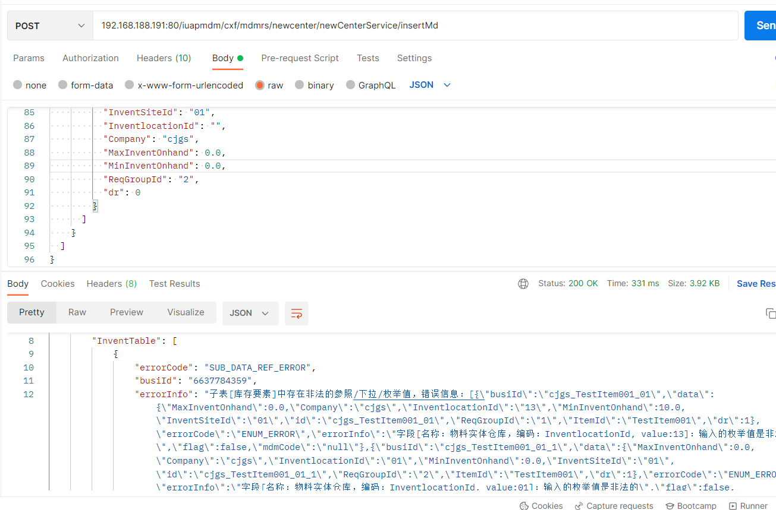

缘由：主数据新增接口返回的报文中errorInfo字段本身是文本类型，但是其中数据即有错误的内容，又有指定json报文的错误信息，这样下游想要拿到对应json里面的报文无法进行解析

需求：目前需要统一errorInfo字段里面的数据格式，要么就是纯错误的内容，不能包含具体json异常，具体json异常可以用其他字段承接，要么改变errorInfo的类型，变成一个json格式，那么下游直接拿取errorInfo可以进行解析